Hitachi HMA-7500 MKII
Remondimärkmeid laiast maailmast
Ver 01 2017-02-07

http://audiokarma.org/forums/index.php?threads/amplifier-low-or-no-audio-ouput-i-need-help.603274

“If your schematic is like the one that hifiengine has, then the fusible resistors are drawn as black bars instead of the usual symbol. Looks like they are all 1/4 watt parts, so replace them with 1/4 watt metal film parts of the same resistance value.”

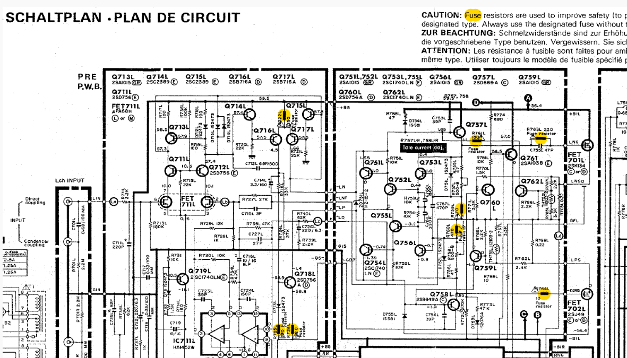

“I think the only particularly delicate parts are the MOSFETs, so that might well be the reason the manual suggests a series resistor.
If this amp were on my bench, and I had already removed the MOSFETs for whatever reason, and the only instrument I had was a DMM (horrors!), I would proceed as follows:
- Replace the fusible resistors,
- install jumpers to short the gate to source on each of the MOSFET sockets,
- power up with a "dim bulb" rig, and check that the amplifier outputs have near-zero DC voltage and that the protection relay engages.
The idea of the G-S shorts is to complete the overall feedback loop around the amplifier, which should enable it to regulate the output DC voltage at zero, I might even make a listening test at low volume with headphones at this point.
If that all went well, I'd remove the G-S shorting jumpers, carefully re-install the MOSFETs, do a dim-bulb power-up again, and check that the amplifier outputs still have 0VDC. I'd probably fiddle with the bias adjustments on both channels to see if they were effective, which would be evident from the bulb getting dimmer and brighter as I moved the adjustments. I'd leave the adjustments set at the low-current end (dimmest bulb).
If all that went well, I'd power up normally, make the bias and DC offset adjustments per the manual, and start listening.
chazix

”
http://www.hifi-forum.de/viewthread-185-12514.html#3

“Im Schaltplan sind bestimmte Widerstände schwarz ausgemalt. Dies sind sogenannte "Schmelzwiderstände" oder "Sicherungswiderstände" auf Englisch "Fuse Resistors" genannt.
Diese Fuse Resistors gehen ganz einfach nach ein paar Jahren kaputt. Besonders dann, wenn sie längere Zeit in heißer Umgebung betrieben wurden.
Entweder hat sich der Widerstandswert verändert, oder sie haben eine Unterbrechung.
Das kann dazu führen, dass die Endstufenschaltung eines Kanals ein Gleichspannung am Ausgang hat. Schon ab ca. 0,6V Gleichspannung ("Offset") am Ausgang gibt die Schutzschaltung nicht mehr frei, um den Lautsprecher zu schützen.
Ich habe diese Widerstände in den Hitachi Klassikern bisher immer pauschal ausgetauscht gegen ganz normale Metallschichtwiderstände (1/4 Watt).
In einigen Fällen hat dies die Fehler sogar behoben.
Die findest die Widerstände teilweise auf der Mutterplatine am Boden, aber auch in der "Pre P.W.B." Platine, welche die vorderen Stufen der Schaltung enthält und senkrecht hinter der Front montiert ist.
Tipp: Die Front kann man nach vorne kippen, wenn man nur die oberen seitlichen Schrauben löst. Dann kommt man evtl. an die Platine ran, ohne alles komplett zerlegen zu müssen (So habe ich es jedenfalls mal bei einer HMA-8500 MkII gemacht).
Die Hitachi Lateral-MOSFET Transistoren in diesen Endstufen (2SK134, 2SJ49) sind übrigens extrem robust, also vermutlich ok.”

Takistite väärtused:
Pos | Tähis | Väärtus | Kogus
1 | R722L/R | 150R | 2
2 | R725L/R; R726L/R | 220R | 4
3 | R759L/R; R760L/R | 470R | 4
4 | R761L/R | 180R | 2
5 | R763L/R | 220R | 2
6 | R764R/L | 10R | 2

